Biedrības “Latvijas Holšteinas šķirnes lopu audzētāju asociācija”

SARKANO ŠĶIRŅU GOVJU AUDZĒŠANAS PROGRAMMA

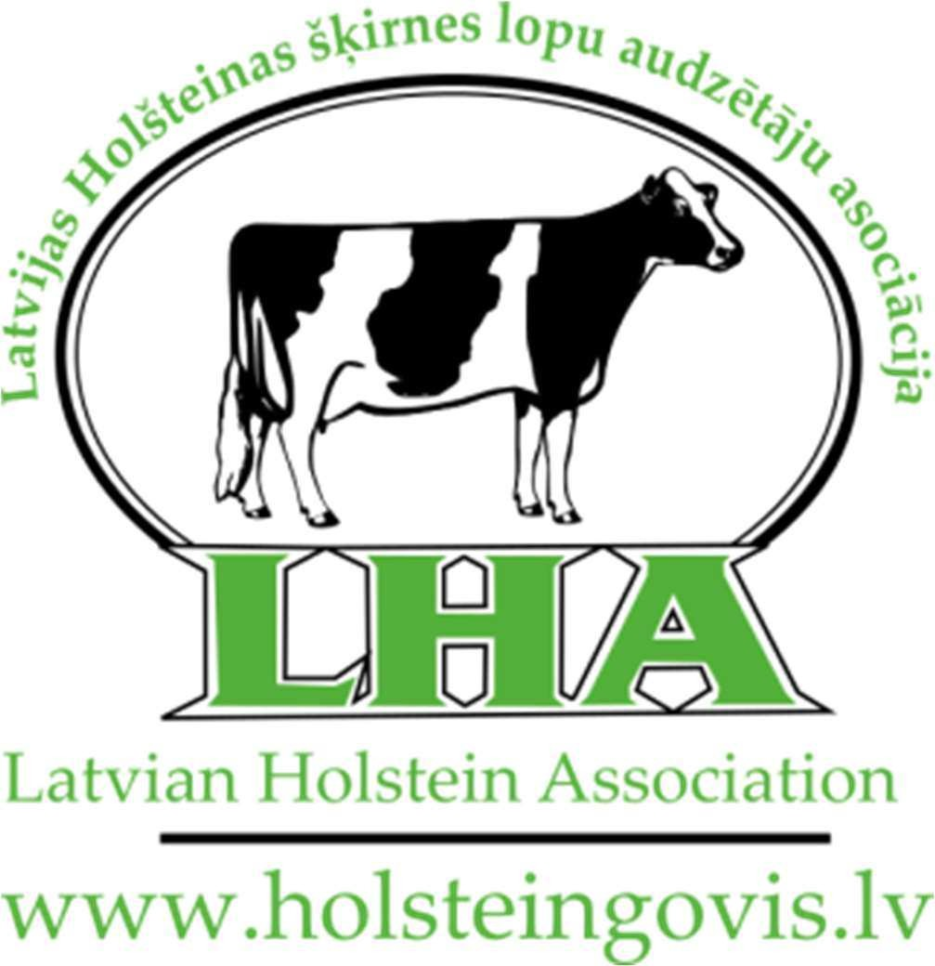

Spēkā no 2024.gada 8.oktobra

SATURA RĀDĪTĀJS
IEVADS 3
- CILTSDARBA VIRSMĒRĶIS 4
- Ciltsdarba mērķi un uzdevumi 4
- Situācijas raksturojums 4
  - Govju populācija 4
  - Sarkano govju šķirņu grupas sastāvs Latvijā 5
  - Ciltsdarbā izmantoto sarkano govju šķirņu raksturojums 6
    - Latvijas brūnā 6
    - Dānijas sarkanā 6
    - Angleras 6
    - Zviedrijas sarkanraibā 6
    - Airšīras 7
    - Igaunijas un Lietuvas sarkanā 7
- Identifikācijas sistēma 7
- Izcelsmes reģistrācijas sistēma 8
- Dzīvnieku izcelšanās apstiprināšana, pielietojot DNS testu 8
- snieguma pārbaudes kārtība 8
- Sarkano šķirņu govju ganāmpulku izkopšana 9
- ciltsgrāmatas kārtošanas metodika 10
- Vaislinieku sertifikācija 11
- Zootehniskā sertifikāta un izcelsmes apliecinājuma izsniegšanas kārtība 13
- Kārtība audzēšanas programmas īstenošanā 13
PIELIKUMI 15

IEVADS

Biedrībā “Latvijas Holšteinas šķirnes lopu audzētāju asociācija” (turpmāk –LHA) saskaņā ar Eiropas Parlamenta un Padomes 2016. gada 8. jūnija Regulu (ES) Nr. 2016/1012 par zootehniskajiem un ģenealoģiskajiem nosacījumiem dzīvnieku audzēšanai, tīršķirnes vaislas dzīvnieku, krustojuma vaislas cūku un to reproduktīvo produktu tirdzniecībai Savienībā un ievešanai tajā, un ar ko groza Regulu (ES) Nr. 652/2014, Padomes Direktīvas 89/608/EEK un 90/425/EEK un atceļ konkrētus aktus dzīvnieku audzēšanas jomā Turpmāk – Dzīvnieku audzēšanas regula), Dzīvnieku audzēšanas un ciltsdarba likumu un saistītajiem normatīvajiem aktiem ir izstrādājusi “Biedrības “Latvijas Holšteinas šķirnes lopu audzētāju asociācija” Sarkano šķirņu govju audzēšanas programmu” īstenošanai Latvijas teritorijā.
Programmu īstenojošo audzētāju tiesības un pienākumus, strīdu izšķiršanas kārtību, vienlīdzīgu attieksmi reglamentē SARKANO ŠĶIRŅU GOVJU AUDZĒŠANAS PROGRAMMAS īstenošanas reglaments. LHA biedru tiesības un pienākumus, strīdu izšķiršanas kārtību, vienlīdzīgu attieksmi reglamentē LHA Statūti.
Piena nozare Latvijas Lauksaimnieciskās ražošanas vērtību struktūrā joprojām aizņem piekto daļu un ir viena no vadošajām nozarēm. Daudzos Latvijas reģionos piena ražošana veido reģionālās ekonomikas pamatu, un šajā nozarē tiek radīta ievērojama daļa lauksaimniecības pievienotās vērtības. Turklāt piena ražotāji veic ekoloģiski nozīmīgus uzdevumus, ievērojot ilgtspējīgus principus, veido kultūras ainavu un nodrošina darbavietas lauku reģionu iedzīvotājiem.
Piena lopkopībā tiek investēti lieli līdzekļi. Lai investīcijas atmaksātos un nozare attīstītos arī turpmāk, liela uzmanība jāpievērš ģenētiski augstvērtīgu, veselīgu un ražot spējīgu dzīvnieku izaudzēšanai.
Piena ražošana Latvijā ir viena no lielākajām un viena no galvenajām lopkopības nozarēm, kas ir stabila savā attīstībā un virzībā uz augstāku mērķu sasniegšanu. Latvijā ar katru gadu palielinās to ganāmpulku skaits, kuru vidējais izslaukums gadā sasniedz vai pārsniedz 10000 kg. Šādus rādītājus nodrošina gan ģenētiskais potenciāls, kas ir sasniegts selekcijā, veicot mērķtiecīgu darbu dzīvnieku izlasē, atlasē, novērtēšanā un vērtīgākā vaislas materiāla plašā izmantošanā, gan uzlabojot dzīvnieku turēšanas apstākļus un nodrošinot tiem sabalansētu ēdināšanu.
Sarkano šķirņu populācija Latvijā ar katru gadu samazinās, jo, pirmkārt, daudzos ganāmpulkos īpašnieki izvēlas pāriet uz Holšteinas šķirnes ganāmpulku, izmantojot pakļaujošo krustošanu, otrkārt, samazinās arī skaitliski nelielu ganāmpulku daudzums, un tieši šajos ganāmpulkos lielākā daļa bija sarkano šķirņu dzīvnieki. Līdz ar to sarkano šķirņu populācijas saglabāšana kļūst par izaicinājumu. Pašlaik saistībā ar sarkanajām šķirnēm vērojamas pamatā divas tendences. Pirmā – sarkano šķirņu dzīvnieki kā izturīgāki un mazprasīgāki tiek turēti ganāmpulkos, kur piena ražošana ir mazāk intensīva. Otrā – sarkano šķirņu govis tiek turētas intensīvi ražojošos ganāmpulkos, lai uzlabotu sausnas saturu koppienā.
Kvantitatīvā un kvalitatīvā attīstība iespējama, ja izmanto labi novērtētus buļļus vai to biomateriālu, ģenētiskā progresa paātrināšanai izmanto teles un nodrošina atbilstošu dzīvnieku ēdināšanu un turēšanu, jo tas visvairāk veicina vai kavē iedzimtā ģenētiskā potenciāla izpausmi.
Šīs programmas galvenais uzdevums ir nepieļaut ģenētiskas kļūdas, dot ieteikumus pareizai šķirnes attīstībai un dzīvnieku audzēšanai.

CILTSDARBA VIRSMĒRĶIS

Sarkano šķirņu govju populācijas uzlabošana.

CILTSDARBA MĒRĶI UN UZDEVUMI
Mērķis - Sarkano šķirņu govju kvalitatīvo īpašību un produktivitātes rādītāju uzlabošana. Uzdevumi:
- Desmit gadu laikā no programmas apstiprināšanas kāpināt produktivitāti līdz 8000 kg EKP.
- Dzīvnieku veselības uzlabošana – somatisko šūnu daudzuma samazināšana pienā.
- Govju eksterjers uzlabojams, veicot pāru atlasi, analizējot esošo situāciju katrā ganāmpulkā un ņemot vērā turēšanas sistēmu.

Papildus ar selekciju saistītiem uzdevumiem, ir jāveic ganāmpulku īpašnieku izglītošana par ciltsdarba nozīmi ganāmpulku attīstībā un citām tēmām.

SITUĀCIJAS RAKSTUROJUMS

Govju populācija

Pēc Lauksaimniecības datu centra datiem, 2022.gadā snieguma pārbaudi veica 3309 ganāmpulkos, kopējais govju skaits 115 600. Sarkano šķirņu grupai pieder 23200 govju, kas ir 20% no kopējā govju skaita.
Sarkano šķirņu govis pazīstamas ar salīdzinoši augstāku sausnas saturu pienā, un to parāda arī pārraudzības rezultāti plašāk izmantotajām šķirnēm – Holšteinas melnraibajai un sarkanraibajai, Latvijas brūnajai, Dānijas sarkanajai, Zviedrijas sarkanraibajai un Angleras šķirnei (1. att.). Redzams, ka Holšteinas melnraibajai šķirnei vidējais piena izslaukums standartražībā ir augsts, taču aprēķinātais enerģētiski koriģētā piena daudzums ir pat mazāks par esošo izslaukumu, jo proteīna un tauku saturs pienā ir salīdzinoši zems. Holšteinas sarkanraibajai šķirnei abi piena daudzuma rādītāji ir līdzīgi, bet sarkanajām šķirnēm enerģētiski koriģētā piena daudzums ir lielāks par izslaukumu. Starp sarkanajām šķirnēm izceļas Dānijas sarkanā šķirne, kam ir ne vien visaugstākais izslaukums, bet arī proteīna saturs pienā.
Ņemot vērā arvien pieaugošās loģistikas izmaksas, nākotnē šī attiecība starp izslaukumu un enerģētiski koriģēto pienu varētu kļūt būtiskāka, jo ir efektīvāk pārvadāt pienu ar augstāku sausnas saturu.

P, %
T, %
EKP, kg
Izsl., kg
HM HS LB AN ZS DS
0
0
1
4000

2000
2
6000
3
8000
4
10000
5
12000
1. att. Vidējās standartražības Latvijā pa šķirnēm 2022./2023. pārraudzības gadā.¹

Ganāmpulkos, kas kopš 2023. gada sākuma slēguši vienošanos par sarkano šķirņu govju audzēšanas programmas īstenošanu ar LHA, kopā bija 1865 sarkano šķirņu dzīvnieki – 1617 Latvijas brūnās, 162 Dānijas sarkanās, 76 Švices, 5 Angleras, 4 Zviedrijas sarkanraibās un 1 Airšīras šķirnes pārstāvis.
Salīdzinot LHA ganāmpulku produktivitātes rādītājus ar republikas vidējiem rādītājiem, redzams, ka izslaukums ir zemāks, bet īpaši atšķiras piena sausnas saturs, no tā arī izriet programmā uzstādītais uzdevums par produktivitātes rādīju uzlabošanu, vairāk uzmanības pievēršot tieši sausnas saturam.

1.tabula.
Vidējās standartražības republikā un LHA programmas ganāmpulkos.2
Rādītāji | Izsl.,  kg | T.,  % | T.,  kg | P.,  % | P.,  kg | T.+P.,  kg | SŠS | EKP,  kg
Republikā | 7194 | 4,32 | 308,8 | 3,39 | 243,9 | 552,8 | 198 | 7441,25
Programmas  ganāmpulkos | 7149 | 4,13 | 293,7 | 3,28 | 235,1 | 528,9 | 209 | 7188,14

Sarkano govju šķirņu grupas sastāvs Latvijā

Sarkano šķirņu grupa sastāv no šādām šķirnēm:
- Latvijas brūnās,
- Dānijas sarkanās,
- Angleras,
- Zviedrijas sarkanraibās,

¹ https://registri.ldc.gov.lv/lv/parraudziba

- Airšīras,
- Igaunijas un Lietuvas sarkanās.

Ciltsdarbā izmantoto sarkano govju šķirņu raksturojums

Latvijas brūnā
Šķirnei raksturīga vidējā produktivitāte - 6937 kg piena laktācijā, olbaltuma saturs pienā – 3.37% un tauku saturs - 4.27%.
Latvijas brūnās šķirnes govis ir vidēja auguma, to dzīvmasa vidēji ir 560 kg. Tipiskas vietējās Latvijas Brūnās šķirnes govis ir sarkanīgi brūnas. Galva, kājas nedaudz tumšākas, bet šķirnes pilnveidošanas gaitā arvien vairāk parādās baltās krāsas piejaukums. Tas ir pieļaujams arī turpmākajā selekcijas gaitā. Jaunās paaudzes govis atbilst piena ražošanas tipam pēc auguma un attīstības.
Šķirne raksturīga ar labu barības (sevišķi tilpumainās), izmantošanas spēju, auglību un ilgmūžību. Latvijas brūnās šķirnes dzīvnieki ir izturīgāki pret vielmaiņas slimībām.

Dānijas sarkanā
Šķirnei raksturīga augstāka vidējā produktivitāte nekā citām sarkano šķirņu govīm - 7478 kg piena laktācijā, kā arī augstāks olbaltuma saturs pienā – 3,41% un tauku saturs – 4,3%.
Dānijas šķirnei ir raksturīga skaista krāsa, kurā sarkanās nokrāsas variē no gaišākas līdz tumšākai. Daži indivīdi ir atzīmēti ar baltiem plankumiem uz vēdera un tesmeņa. Konstitūcija ir vidēja, ķermenis ir dziļš un plats, kājas ir īsas un masīvas.
Dānijas sarkanās šķirnes ģenētiskais potenciāls tiek izmantots Latvijā audzēto sarkano šķirņu grupas govju produktivitātes, eksterjera, veselības un atražošanas rādītāju uzlabošanai. Lai šos rādītājus uzlabotu, galvenokārt paredzēts mākslīgajā apsēklošanā izmantot novērtētu Dānijas sarkanās šķirnes vaislas buļļu bioproduktu.

Angleras
Šķirnei raksturīga vidējā produktivitāte - 7086 kg piena laktācijā, olbaltuma saturs pienā – 3.39% un salīdzinoši augsts tauku saturs - 4.34%.
Vācijas sarkanā jeb Angleras govs ir pārsvarā vienkrāsas tumši sarkans līdz dziļi brūns liellops ar tumšu deguna spoguli. Tai ir raksturīga augsta ražība no pamatbarības ar ļoti augstu piena komponentu sastāvu. Govīm ir laba veselība, parasti to dzīvmasa sasniedz līdz 650 kg, tās ir robustas, var ļoti labi adaptēties. Īpaši jāuzsver cietie, tumšie nagi, labs kāju novietojums un labvēlīga krustu forma, kas šai šķirnei nodrošina vieglu atnešanos.
Angleras šķirnes ģenētiskais potenciāls tiks izmantots Latvijā audzēto sarkano šķirņu grupas govju produktivitātes, eksterjera, veselības un atražošanas rādītāju uzlabošanai. Lai šos rādītājus uzlabotu, galvenokārt paredzēts iepirkt Angleras vaislas buļļu bioproduktu.

Zviedrijas sarkanraibā
Šķirnei raksturīga salīdzinoši augsta vidējā produktivitāte – 7274 kg piena laktācijā, olbaltuma saturs pienā – 3.39% un salīdzinoši augsts tauku saturs - 4.36%.

Zviedru sarkanraibās šķirnes govs ir vidēja lieluma sarkanā govs, kuru visā pasaulē veiksmīgi izmanto dzīvnieku uzlabošanai.
Pēc pasaulē veiktiem pētījumiem, krustojot ar Zviedrijas sarkanraibās šķirnes dzīvniekiem ir iespējams uzlabot sekojošas pazīmes: auglību, atnešanās vieglumu, ilgmūžību, somatisko šūnu skaitu, paaugstināt tauku un olbaltumvielu saturu pienā.

Airšīras
Airšīras šķirnes govis ir sarkanraibas vai baltas ar brūniem plankumiem. Plankumu krāsa svārstās no gaiši sarkanas līdz brūnai. Govis ir vidēja lieluma dzīvnieki. Vidējais svars 550 kg. Airšīras liellopi nav pārāk augsti, vidēji 145 cm.
Šķirnei raksturīgs spēcīgs ķermenis ar labi attīstītiem muskuļiem, krūtis ir platas, kakls un mugura ir taisna. Kājas ir īsas un pareizi novietotas. Galva ir maza un iegarena. Tesmenis - kausveida, ar izteiktu centrālo saiti, spēcīgu priekšējās daļas stiprinājumu, kas vienmērīgi saplūst ar ķermeni.
No Airšīras šķirnes govīm ir iespējams iegūt augstu izslaukumu ar labu piena kvalitāti - tauku saturs 4,2%, olbaltumvielu daudzums pienā 3,5%.
Pasaulē Airšīras govis tiek uzskatītas par ekonomiskām govīm, kuras tiek raksturotas ar augstas kvalitātes pienu, ilgmūžību un labu vispārējo veselību.

Igaunijas un Lietuvas sarkanā
Igaunijas un Lietuvas sarkanās govju šķirnes dzīvnieki pēc izcelšanās, eksterjera, produktivitātes ir līdzīgi Latvijas brūnās šķirnes dzīvnieku rādītājiem.
Apmatojuma krāsa ir sarkana un tā var būt no gaišas līdz tumšai. Dzīvnieki ir vidēja izmēra ar spēcīgu ķermeņa uzbūvi. Vidējā dzīvmasa ap 550 kg. Šo šķirņu dzīvnieku skaits Latvijā ir daži desmiti katrā šķirnē, kas ir ļoti neliels.

IDENTIFIKĀCIJAS SISTĒMA

Piena šķirņu govju identifikācijas sistēma ietver sekojošus elementus:
- krotālijas, lai identificētu dzīvniekus individuāli;
- elektronisku datu bāzi;
- pases eksportējamiem dzīvniekiem (pārējiem pēc ganāmpulka īpašnieka izvēles);
- individuālus reģistrus katrā saimniecībā.

Latvijā identifikācijas sistēmu nodrošina ‘’Lauksaimniecības datu centrs’’ (turpmāk datu centrs), atbilstoši Ministru kabineta noteikumiem. Elektroniskās sistēmas uzturēšanai izveidota elektroniskā datu bāze.
Liellopu apzīmēšanai izmanto divas divpusējas, elastīgas, vienreiz izmantojamas dzeltenas krāsas plastikāta krotālijas, uz kurām neizdzēšami uzdrukāts dzīvnieka identitātes numurs un svītru kods. Datu centra piešķirtais identitātes numurs sastāv no 14 zīmēm. Ir iespēja izmantot elektronisko identifikācijas sistēmu.

IZCELSMES REĢISTRĀCIJAS SISTĒMA

Piena šķirņu govju izcelsmes reģistrācijas sistēmu nodrošina Datu centrs, kas reģistrē visus ar dzīvnieku saistītos notikumus.
Vaislinieku un vaislas materiāla izmantošanas sertifikātus izsniedz LHA šīs programmas 10. punktā noteiktajā kārtībā.
Vaislas lauksaimniecības dzīvnieka īpašnieks pēc pircēja pieprasījuma nodrošina ar zootehnisko sertifikātu vai izcelsmes apliecinājumu pārdošanai paredzētu vaislas lauksaimniecības dzīvnieku, tā spermu, olšūnu un embriju, Latvijā ievestu vaislas lauksaimniecības dzīvnieku, tā spermu, olšūnu un embriju. Zootehniskos sertifikātus un izcelsmes apliecinājumus izsniedz LHA šīs programmas 11. punktā noteiktajā kārtībā.
Visus iegūtos datus par dzīvnieku viņa dzīves laikā ieraksta dzīvnieka individuālās uzskaites kartītē jeb ciltskartītē. Elektroniski ciltskartīti kārto datu centrs, un tā ir pieejama datu centra ciltsdarba un pārraudzības informācijas datu bāzē.

DZĪVNIEKU IZCELŠANĀS APSTIPRINĀŠANA, PIELIETOJOT DNS TESTU
Dzīvnieka izcelšanās tiek reģistrēta, pamatojoties uz pirmdokumentos uzrādīto informāciju par apsēklošanu un piedzimšanu. Precīza informācija par dzīvnieka izcelšanos ir nepieciešama ticama vaislas buļļu vērtējuma iegūšanai un paša dzīvnieka atbilstošas izcelsmes apliecināšanai. Selekcijas darbā ir būtiski izslēgt jebkādu neprecīzu informāciju.
Izcelsmi nosaka izmantojot DNS testu, kas nekļūdīgi apliecina atbilstību vai neatbilstību norādītajiem vecākiem.
Izcelšanās ar DNS metodi jāapstiprina:

- veicot izcelsmes datu virspārraudzību, izlases kārtībā katram 200. ciltsgrāmatā ierakstītam sievišķās kārtas dzīvniekam. Ja šis dzīvnieks vai tā māte nav dzīva, tiek izvēlēts pēc saraksta nākamais ciltsgrāmatā uzņemtais dzīvnieks;
- visiem vaislas buļļiem;
- dzīvniekiem, kuru īpašnieks to individuāli pieprasījis.

SNIEGUMA PĀRBAUDES KĀRTĪBA

Snieguma pārbaude pamatā sastāv no trim daļām un tiek veikta atbilstoši Ministru kabineta noteikumiem:
- Piena pārraudzības datu iegūšana;
- Eksterjera vērtēšana tiek veikta saskaņā ar Ministru kabineta noteikumiem, starptautiskās

dzīvnieku pārraudzības organizācijas (ICAR) vadlīnijām un programmas 1. Pielikumam;
- Ciltsvērtību noteikšanu piena šķirņu liellopiem veic datu centrs, saskaņā ar ICAR un starptautiskās buļļu novērtēšanas organizācijas (INTERBULL) nosacījumiem. Ciltsvērtības tiek aprēķinātas pēc piena produktivitātes, somatisko šūnu skaita, ķermeņa uzbūves, piena atdeves ātruma un temperamenta pazīmēm. Ciltsvērtību novērtēšanā tiek izmantota datu centrā uzkrātā pārraudzības un eksterjera vērtēšanas informācija. Novērtēšanas procesā iekļauta visa iespējamā izcelšanās informācija, nenosakot kā kritēriju minimālo un maksimālo paaudžu skaitu. Ja dzīvnieka māte un/vai tēvs nav zināmi, definē fiksētās ģenētiskās grupas, kas apkopo visus dzīvniekus, ņemot vērā šķirni, dzimumu un dzīvnieka dzimšanas gadu. Novērtēšanu veic 3 reizes gadā, saskaņā ar INTERBULL noteikto grafiku, rezultātus publicējot datu centra interneta mājas lapā.
Ganāmpulkā piena pārraudzība tiek veikta visām vienam mērķim un vienā novietnē turētām govīm, snieguma pārbaude tiek veikta visām govīm, ar kurām īsteno audzēšanas programmu, saimniecības līmenī pieņemot lēmumu, kuri dzīvnieki nepieciešami programmas īstenošanas turpināšanai.

SARKANO ŠĶIRŅU GOVJU GANĀMPULKU IZKOPŠANA

Veiksmīgai šķirnes izkopšanai nepieciešams veikt izlasi un atlasi. Izvēloties mātes un tēvus vaislas dzīvnieku ataudzēšanai, nepieciešams ņemt vērā dzīvnieku izcelsmi. Izvēlas dzīvniekus, kuru izcelsme sastāv no sarkano šķirņu dzīvniekiem, kā arī dzīvnieki atbilst sarkano šķirņu govju tipam un ir reģistrēti vai atbilst reģistrēšanai Ciltsgrāmatas pamatdaļā.
Veicot dzīvnieku atlasi ganāmpulkam, jāņem vērā to individuālā produktivitāte, eksterjers, veselība, izcelšanās informācija, aprēķinātie ciltsvērtību indeksi, kā arī ganāmpulka uzstādītie mērķi, turēšanas sistēma un barības bāze.
Sarkano šķirņu govju populācija ir atvērta. Līdz ar to augstražīgu dzīvnieku selekcija notiek, izmantojot sarkano šķirņu grupai piederošas un saderīgas šķirnes.
Zviedrijas sarkanraibās, Angleras, Dānijas sarkanās, Airšīras, Švices, Lietuvas sarkanās, Igaunijas sarkanās un Latvijas brūnās šķirnes dzīvnieku uzlabošana notiks izmantojot sekojošus principus:
- Izslaukuma uzlabošanai izmanto Dānijas sarkano, Angleras, Zviedrijas sarkanraibo un Airšīras šķirni.
- Piena proteīna un tauku satura saglabāšanai un paaugstināšanai izmanto Dānijas sarkano un Angleras šķirni.
- Eksterjera uzlabošanai izmanto - Dānijas sarkano un Angleras šķirni.

Veselības uzlabošanai ļoti svarīga ir pārdomāta ģenētikas izvēle, kas var panākt ganāmpulka veselības stāvokļa atveseļošanu, iegūstot jaunus, ģenētiski spēcīgākus un veselākus šķirnes pārstāvjus. Pašlaik mākslīgajai apsēklošanai ir pieejami vaislinieki ar ciltsvērtībām ne vien atnešanās vieglumam, bet arī auglībai, tesmeņa veselībai, kāju veselībai, vielmaiņas slimībām un teļu dzīvotspējai.
Sarkano šķirņu dzīvnieki šķirnes nosaukumu iegūst atbilstoši spēkā esošajām Vadlīnijām par liellopu, aitu, kazu un zirgu šķirnes noteikšanu un tās reģistrēšanu datu bāzē.

CILTSGRĀMATAS KĀRTOŠANAS METODIKA

Ciltsgrāmata ir informācijas krājums par dzīvnieku izcelšanos, produktivitāti un ciltsvērtību. Šāda informācija nepieciešama, lai veiktu selekcijas rezultātu apkopošanu un analīzi. Pamatojoties uz šiem datiem, tiek noteikti turpmākie selekcijas kritēriji, to sasniegšanas iespējas un ciltsdarba programmas izstrādāšana.
Ciltsgrāmatas kārtošanas un uzturēšanas kārtību nosaka Dzīvnieku audzēšanas regula un Ministru kabineta noteikumi. Pamatojoties uz šiem normatīvajiem aktiem, ciltsgrāmatai ir divas daļas – pamatdaļa (A) un papilddaļa (B).

Govis un vaisliniekus ciltsgrāmatā ieraksta un paaugstina klasi kārtībā, par ko organizācija vienojusies ar ganāmpulka vai reproduktīvo produktu īpašnieku.
Pamatdaļā (A) ietilpst:
- ciltsgrāmatas numuri, kurus piešķir vīriešu kārtas dzīvniekiem,
- trīs klases - “A1’’, “A2” un “A3”, kurās ieraksta sieviešu dzīvniekus.

Ciltsgrāmatas pamatdaļā ieraksta dzīvnieku, ja:

- tam ir šķirnei atbilstoša izcelsme:
  - 3 paaudzēs (māte, tēvs, mātes tēvs, mātes māte, tēva tēvs, tēva māte, mātes mātes māte, mātes mātes tēvs);
  - 2 paaudzēs – ievestiem dzīvniekiem (māte, tēvs, mātes tēvs, mātes māte, tēva tēvs, tēva māte), ja tas ir ievests līdz 01.11.2018;
- tā vecāki un vecvecāki (māte, tēvs, mātes tēvs, mātes māte, tēva tēvs, tēva māte) ierakstīti tās sarkanās šķirņu grupas ciltsgrāmatas pamatdaļā (ārzemju izcelsmes priekštečiem var nebūt norādes par ierakstīšanu ciltsgrāmatā);
- tam ir veikta eksterjera lineārā vērtēšana;
- tas ir sasniedzis vismaz 12 mēnešu vecumu;
- vīrišķās kārtas dzīvniekiem – ir apstiprināta paternitāte un maternitāte ar DNS vai līdzvērtīgu testu;

vai

ja pēc 01.11.2018. dzīvnieks (sievišķās vai vīrišķās kārtas) ir ievests Latvijā ar zootehnisko sertifikātu kā tīršķirnes dzīvnieks.

Vīriešu kārtas dzīvnieki atbilst 1. punkta a, b, d un e apakšpunktiem.
A1 – dzīvnieki atbilst 1. punkta a, b, c, d apakšpunktiem un 1. Tabulas A1 produktivitātes prasībām. A2 – dzīvnieki atbilst 1. punkta a, b, c, d apakšpunktiem un 1. Tabulas A2 produktivitātes prasībām. A3 – dzīvnieki atbilst 1. punkta a, b un d apakšpunktiem.

Šie nosacījumi ir attiecināmi uz dzīvniekiem un to reproduktīvajiem produktiem.

- tabula

Minimālās ražības prasības Sarkano šķirņu grupas govju ierakstīšanai ciltsgrāmatā

Laktācija | A1 |  | A2 |  | A3
Laktācija | Izslauk., kg | Piena tauku un olbaltumv.  summa, kg | Izslauk., kg | Piena tauku un olbaltumv.  summa, kg | Izslauk., kg | Piena tauku un olbaltumv. summa, kg
1. | 6000 | 440 | 5500 | 400 | - | -
2. | 6500 | 480 | 6000 | 440 | - | -
3. un vec. | 7000 | 520 | 6500 | 480 | - | -

Govs ražību vērtē, ņemot vērā laktāciju ar augstāko produktivitāti, neatkarīgi no noslēgto laktāciju skaita.

Ciltsgrāmatas papilddaļā ieraksta tikai sievišķo dzīvnieku, ja:
- tā vecāki (māte, tēvs) ir sarkanās šķirņu grupas dzīvnieki.
- dzīvniekam ir sarkanai šķirņu grupai atbilstošs nosaukums un atbilstoša krāsa (brūna, sarkana, sarkanraiba);
- tam vai tā mātei tiek veikta snieguma pārbaude.

Papilddaļā ierakstītu dzīvnieku sievišķās kārtas pēcnācēja statusu paaugstina uz pamatdaļu, ja:
- tā māte un mātesmāte ierakstītas ciltsgrāmatas papilddaļā;
- tēvs un mātes tēvs ierakstīti ciltsgrāmatas pamatdaļā.

XX un XP govis ciltsgrāmatā netiek uzņemtas.

Ciltsgrāmatā var ierakstīt arī govis, kuras uz ierakstīšanas brīdi ir likvidētas.

Ja dzīvnieks dzimis pēc 2025. gada 30. aprīļa un tā tēvs ir Holšteinas sarkanraibās vai Švices šķirnes vaislinieks, to ciltsgrāmatā never uzņemt.

VAISLINIEKU SERTIFIKĀCIJA

Sertificēšanas galvenais kritērijs ir vaislinieka ciltsvērtība. Sertifikācija jāveic pirms izmantošanas uzsākšanas.

Minimālās prasības vaislinieku sertifikācijai izmantošanai dabīgajā lecināšanā:
- ierakstīts ciltsgrāmatas pamatdaļā,
- mātes ražība atbilst 2. tabulas rādītājiem

- tabula

Minimālās prasības dabīgā lecināšanā sertificējamā vaislinieka mātes produktivitātei augstākajā laktācijā.
Rādītāji
Izslaukums,  kg | Piena tauki,  kg | Piena proteīna,  kg | Tauku  saturs, % | Piena proteīna saturs,  %
6500 | 260 | 205 | 4.20 | 3.30

Atkāpes no minimālo rādītāju prasībām pieļaujamas tikai ar sertificēšanas speciālistu atzinumu gadījumos, kad:
- tauku un piena proteīna saturs mātei neatbilst minimālajiem rādītājiem, bet piena tauku daudzums kg un olbaltuma daudzums kg atbilst minimālajām prasībām.

Prasības novērtētu (ar genoma vērtējumu vai pēc pēcnācēju kvalitātes; vietējo vai importētu) vaislinieku sertifikācijai izmantošanai mākslīgajā apsēklošanā:
- ierakstīts ciltsgrāmatas pamatdaļā;
- novērtēta ciltsvērtība (pēc pēcnācēju kvalitātes vai pēc genoma), un tā kāds no rādītājiem atbilst sekojošām prasībām:
  - izslaukuma palielinājums - ar pozitīvu vērtējumu,
  - piena satura rādītāji - ar pozitīvu vērtējumu;
  - selekcijas indekss (atkarībā no valsts, kurā veikts vērtējums) liecina, ka vaislinieks ir populācijas uzlabotājs.

Vaisliniekam, kura vērtējums pēc pēcnācēju kvalitātes ir iegūts Latvijā, atkārtotu izmantošanas sertifikātu, pēc pēdējā oficiālā vērtējuma datiem:
  - izdod uz ierobežotu izmantošanas laiku līdz 6 mēnešiem, ja izslaukuma un piena satura rādītāji novērtēti negatīvi, bet SI ir virs 100;
  - nepagarina, ja visi iepriekš minētie rādītāji ir novērtēti negatīvi.

Vaislinieka izmantošanas sertifikātu saņemšanai, īpašnieks griežas organizācijā, iesniedzot šādus dokumentus:
- iesniegumu:
  - ja vaislinieku paredzēts izmantot dabīgajai lecināšanai - norādot, kurā ganāmpulkā vaislinieks tiks izmantots,
  - ja vaislinieku paredzēts izmantot mākslīgajā apsēklošanā - norādot izmantošanas teritoriju.
- aizpildītu vaislinieka ciltskartiņas kopiju;
- vaislinieka zootehnisko sertifikātu, ja dzīvnieks ir iegādāts no cita ganāmpulka vai citas valsts;
- veterinārā sertifikāta kopiju vai dokumentu, kas apliecina dzīvnieku infekcijas slimību valsts uzraudzības plānā noteikto obligāto pasākumu izpildi;
- testēšanas pārskatu, kas apstiprina vaislinieka izcelsmi (DNS vai līdzvērtīgas analīzes rezultātus, buļļa DNS sertifikātu);
- izmantošanas sertifikāta saņemšanai dokumentus nepieciešams iesniegt organizācijā mēnesi

pirms paredzētā buļļa izmantošanas termiņa. Izmantošanas sertifikāta derīguma termiņu nosaka audzētāju organizācijas lēmējinstitūcija.

Vaislinieka izmantošanas sertifikāta izmantošanas termiņa pagarināšanai, īpašnieks griežas organizācijā, iesniedzot šādus dokumentus:
- Iesniegumu:
  - ja vaislinieku paredzēts izmantot dabīgajai lecināšanai - norādot, kurā ganāmpulkā vaislinieks tiks izmantots;
  - ja vaislinieku paredzēts izmantot mākslīgajā apsēklošanā- norādot izmantošanas teritoriju.
- Veterinārā sertifikāta kopiju vai dokumentu, kas apliecina dzīvnieku infekcijas slimību valsts uzraudzības plānā noteikto obligāto pasākumu izpildi.
- Mākslīgajā apsēklošanā izmantojamiem vaisliniekiem - vaislinieka ciltsvērtības novērtējumu.
- Izmantošanas sertifikāta termiņa pagarināšanai dokumentus nepieciešams iesniegt organizācijā mēnesi pirms paredzētā buļļa izmantošanas termiņa. Izmantošanas sertifikāta derīguma termiņu nosaka audzētāju organizācijas lēmējinstitūcija.

ZOOTEHNISKĀ SERTIFIKĀTA UN IZCELSMES APLIECINĀJUMA IZSNIEGŠANAS KĀRTĪBA
LHA izsniedz zootehniskos sertifikātus vai izcelsmes apliecinājumus pēc dzīvnieka īpašnieka pieprasījuma. Lai saņemtu zootehnisko sertifikātu vai izcelsmes apliecinājumu, lauksaimniecības dzīvnieka vai tā vaislas materiāla īpašnieks LHA iesniedz iesniegumu pēc 2. pielikumā ievietotās veidlapas parauga.
LHA mēneša laikā pēc iesnieguma saņemšanas izvērtē lauksaimniecības dzīvnieka vai tā vaislas materiāla izcelsmi, sagatavo un izsniedz iesnieguma iesniedzējam:
- zootehnisko sertifikātu vai izcelsmes apliecinājumu;
- papīra vai elektroniska dokumenta formā paziņojumu par lēmumu neizsniegt zootehnisko sertifikātu, ja iesniegumā minētais dzīvnieks nav tīršķirnes.
Zootehniskais sertifikāts tiek izsniegts 3. pielikumā attēlotajā formā, kas izstrādāta atbilstoši normatīvo aktu prasībām.
Izcelsmes apliecinājums (4. pielikums) kalpo kā informatīvs dokuments par dzīvnieka izcelsmi un snieguma pārbaudes rezultātiem, tas var tikt pievienots zootehniskajam sertifikātam kā papilddokuments plašākas informācijas iegūšanai.

KĀRTĪBA AUDZĒŠANAS PROGRAMMAS ĪSTENOŠANĀ

Audzēšanas programma ganāmpulkā tiek īstenota atbilstoši LHA statūtiem vai slēdzot vienošanos (5. pielikums) par programmas īstenošanu.

Ciltsdarba organizācija, kas vienojusies ar ganāmpulka īpašnieku par ciltsdarba programmas

realizēšanu, veic atbilstošo dzīvnieku reģistrēšanu ciltsgrāmatā.

Pēc 2024. gada 1. jūlija programmas ietvaros vairs nav atļauta pārošana ar Holšteinas sarkanraibās un Švices šķirnes vaisliniekiem.
Vienošanās, kas noslēgtas starp ganāmpulku īpašniekiem un LHA par ““Latvijas Šķirnes dzīvnieku audzētāju savienības” audzēšanas programmas Sarkano šķirņu grupas govīm”, paliek spēkā, īstenojot LHA “Sarkano šķirņu govju audzēšanas programmu”.

Dzīvnieku skaits audzēšanas programmas īstenošanai:
Sarkano šķirņu govju audzēšanas programmas īstenošanai nepieciešams ne mazāk kā 500 dzīvnieku.

Audzēšanas programmas īstenošanas teritorija:
Sarkano šķirņu govju audzēšanas programma tiek īstenota visā Latvijas Republikas teritorijā, un tā attiecas uz visiem ganāmpulku īpašniekiem, kuri pievienojušies tās īstenošanai un veic snieguma pārbaudi sarkano šķirņu govīm.

PIELIKUMI

- Pielikums

Sarkano šķirņu govju eksterjera pazīmju optimālās izpausmes un vērtēšanas metodika.

Nr.  p.  k. | Eksterjera pazīme | Eksterjera pazīmju izpausmes diapazoni un vērtējuma punkti
Nr.  p.  k. | Eksterjera pazīme | minimālais (1) | maksimālais (9) | optimālais  punktu skaits
1 | Ribu struktūra | šauras stāvas | izliektas slīpas | 6
2 | Ķermeņa dziļums | sekls | dziļš | 7
3 | Krūšu platums | šaurs | plats | 9
4 | Krustu platums | šaurs | plats | 9
5 | Krustu slīpums | pacelts | nolaidens | 5
6 | Priekškāju nagu izvietojums | izvērsti | paralēli | 9
7 | Pakaļkājas sānskatā | stāvas | zobenveida | 5
8 | Pakaļkājas no aizmugures | satuvinātas | paralēlas | 9
9 | Gaita | īss solis – stipri uz  malu | garš solis – taisns  uz priekšu | 9
10 | Nagu leņķis | slīps | stāvs | 5
11 | Tesmeņa priekšdaļa | īsa | gara | 9
12 | Tesmeņa dziļums | dziļš | sekls | 5
13 | Tesmeņa aizmugurējais  augstums | mazs | liels | 9
14 | Tesmeņa aizmugurējais platums | šaurs | plats | 9
15 | Centrālā saite | vāja | stingra | 6
16 | Tesmeņa pieslēgums | vājš | ciešs | 9
17 | Pupu garums | īss | garš | 5
18 | Aizmugurējo pupu izvietojums | attālināts | ciešs | 5
19 | Priekšējo pupu izvietojums | attālināts | ciešs | 5
20 | Tesmeņa ceturkšņu balanss | aizmugurējie zemāki | priekšējie zemāki
21 | Piena atdeves ātrums | lēns | ļoti ātrs | 6
22 | Temperaments | ļoti nervozs | flegmatisks | 5

Pazīmes ribu struktūra, ķermeņa dziļums, krūšu platums, krustu platums, krustu slīpums, priekškāju nagu izvietojums, pakaļkājas sānskatā, pakaļkājas no aizmugures, gaita, nagu leņķis, tesmeņa priekšdaļa, tesmeņa dziļums, tesmeņa aizmugurējais augstums, tesmeņa aizmugurējais platums, centrālā saite, tesmeņa pieslēgums, pupu garums, aizmugurējo pupu izvietojums, priekšējo pupu izvietojums, tesmeņa ceturkšņu balanss vērtē atbilstoši 2019. gada
12. marta Ministru kabineta noteikumiem Nr. 116 “Prasības personām, kas nodarbojas ar lauksaimniecības dzīvnieku vērtēšanu, snieguma pārbaudi un pārraudzību, mākslīgo apsēklošanu, olšūnu un embriju transplantāciju” sertificēti slaucamo govju lineārās vērtēšanas eksperti kārtībā, kas noteikta 2019. gada 28. maija Ministru kabineta noteikumos Nr. 228 “Slaucamo govju un slaucamo kazu pārraudzības un snieguma pārbaudes kārtība”.

Pazīmes Piena atdeves ātrums un temperaments novērtē pārraugs vai ganāmpulka īpašnieks govīm,

kurām novērtēts eksterjers. Slaukšanas laikā vizuāli vērtē piena atdeves ātrumu un pēc dzīvnieka izturēšanās slaukšanas un ēdināšanas laikā vizuāli vērtē govs temperamentu, piešķirot punktus no 1 līdz 9.

- pielikums

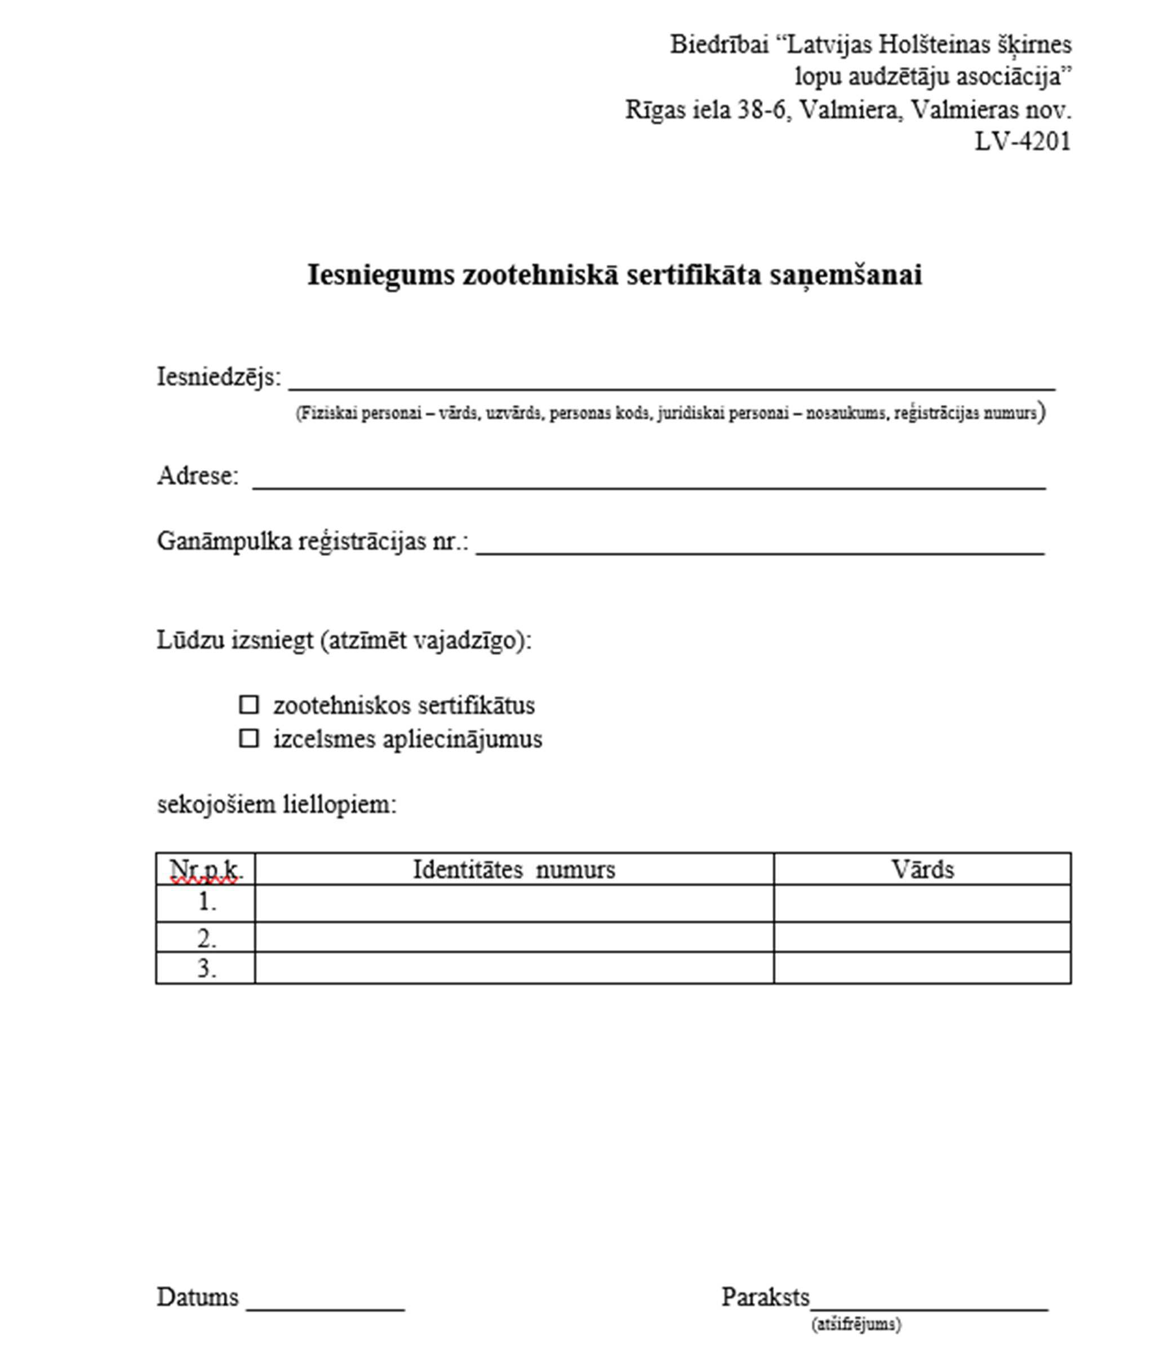
Paraugs - Iesniegums zootehniskā sertifikāta saņemšanai

- pielikums

Paraugs - zootehniskais sertifikāts
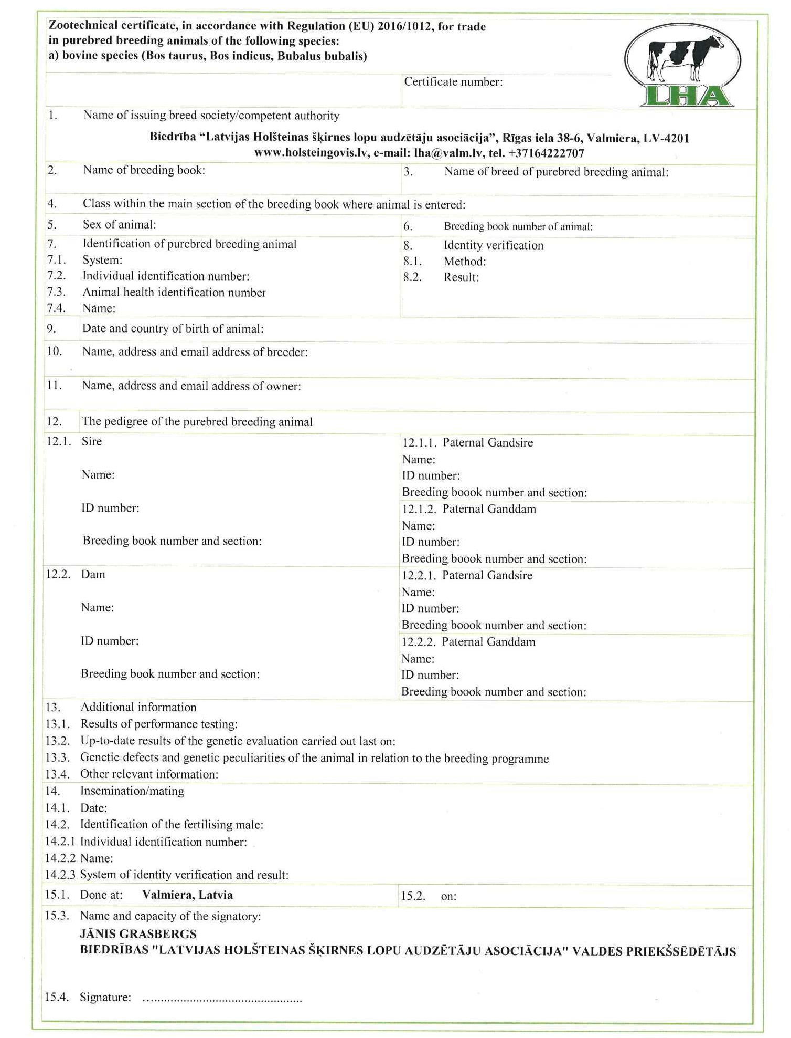

- pielikums

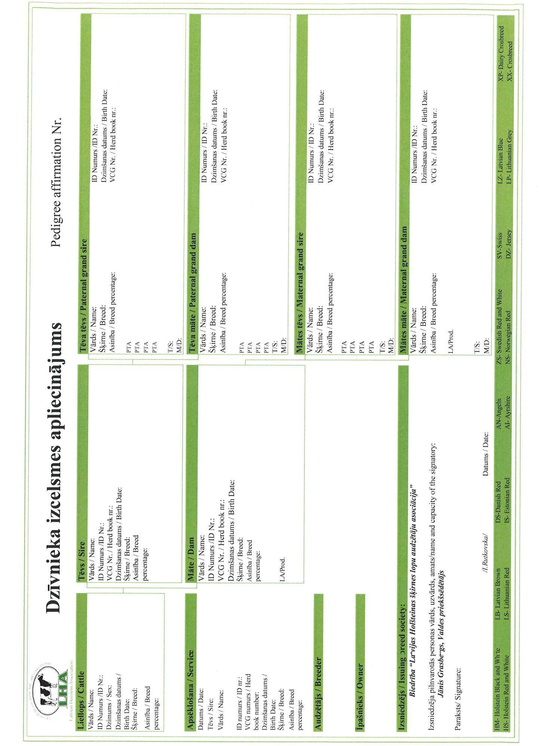
Paraugs - izcelsmes apliecinājums

- pielikums
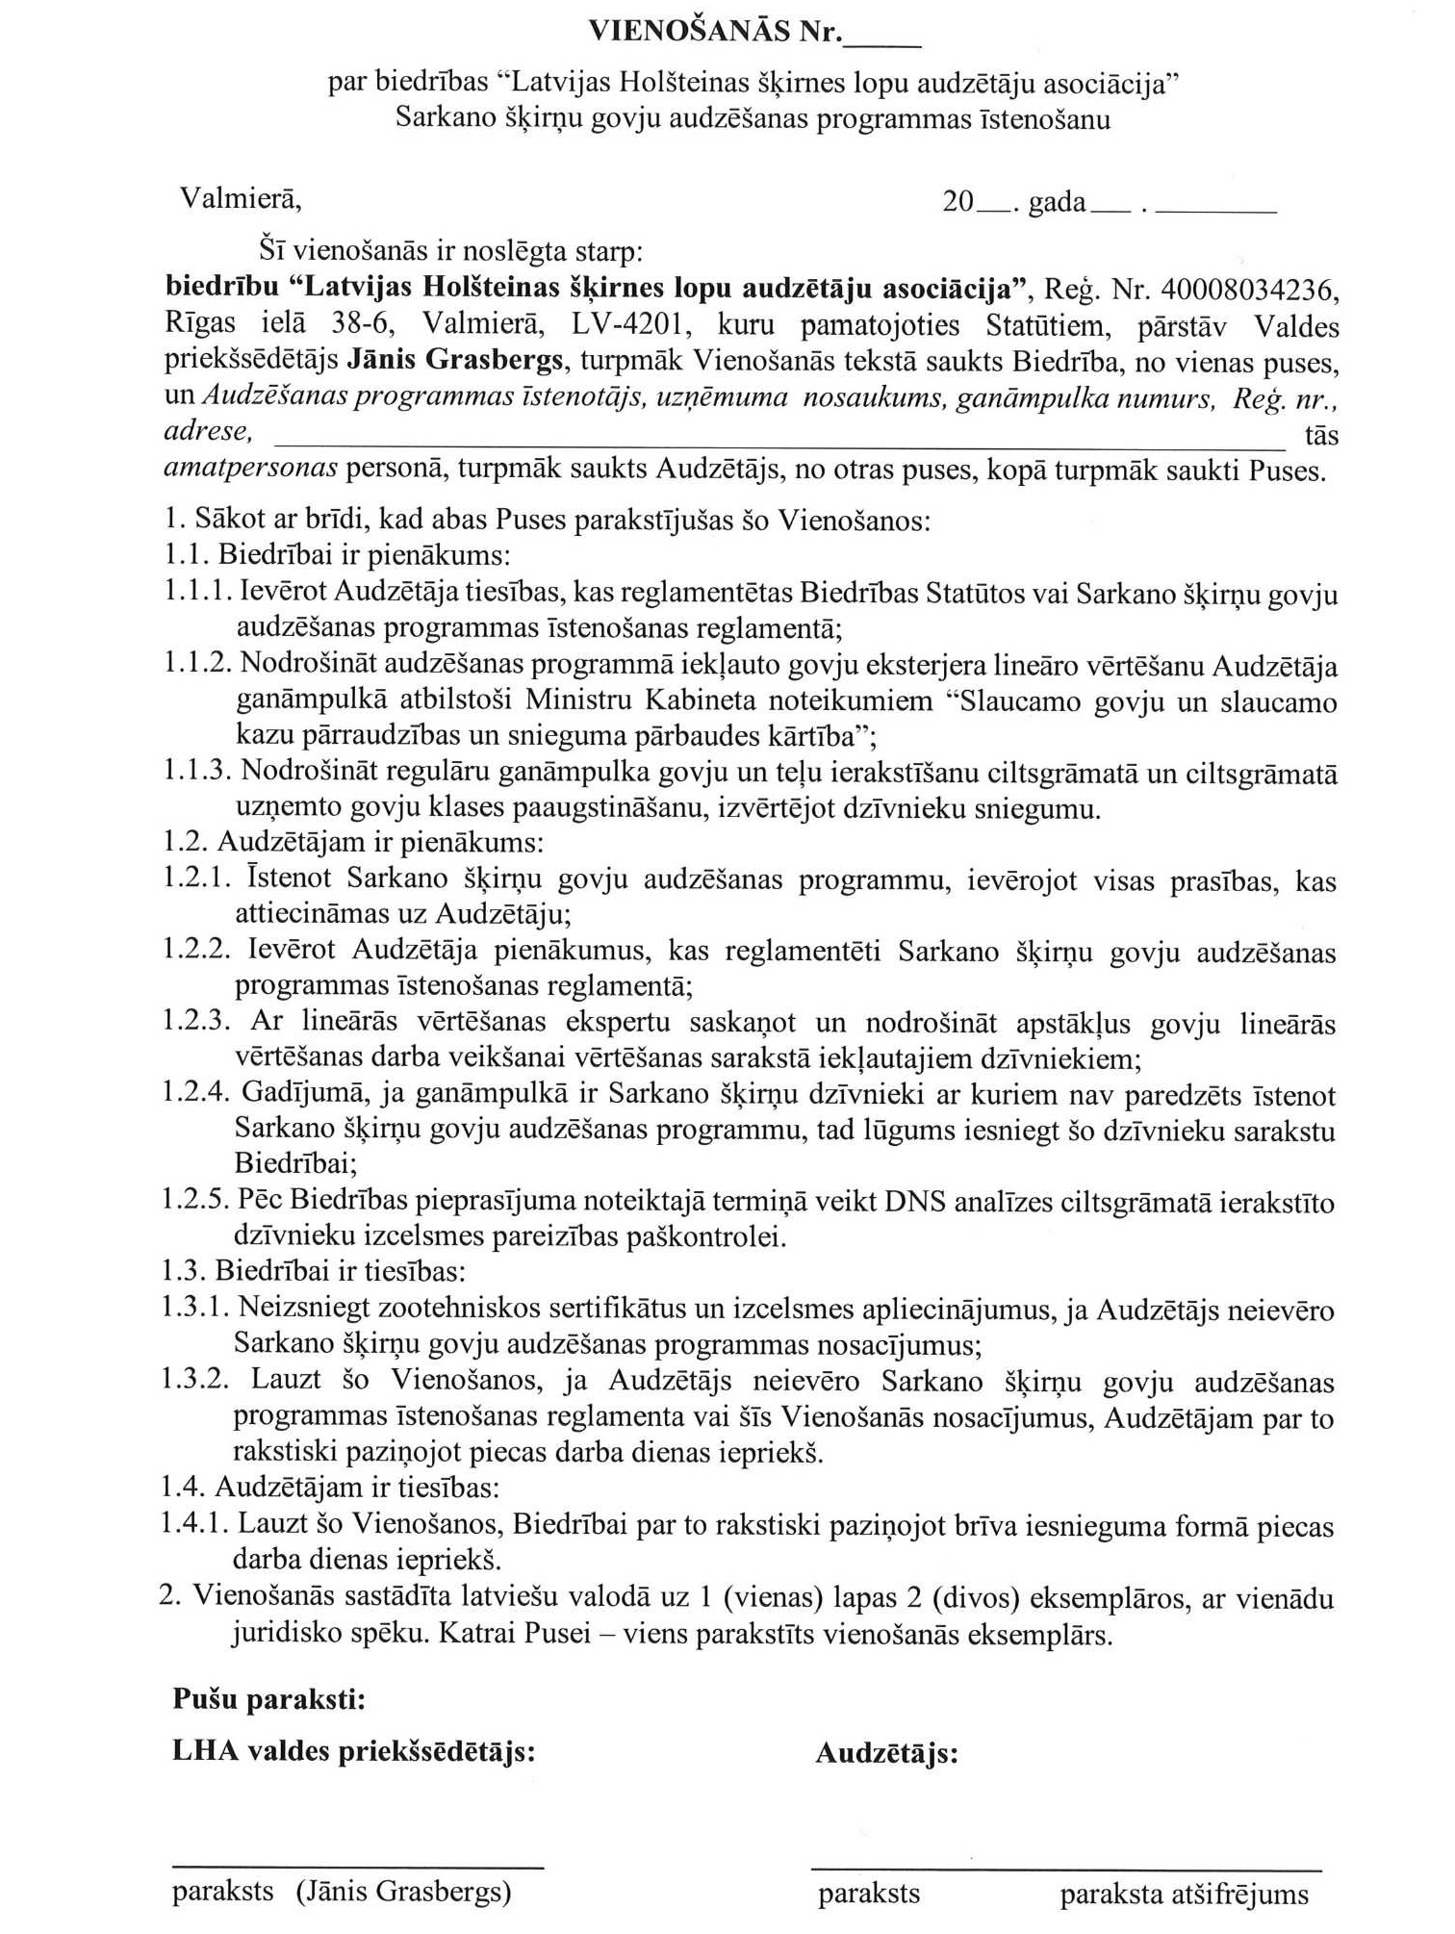
Paraugs – vienošanās

